## Visconde de Mauá – economia da região mudou de foco: de rural para turismo.

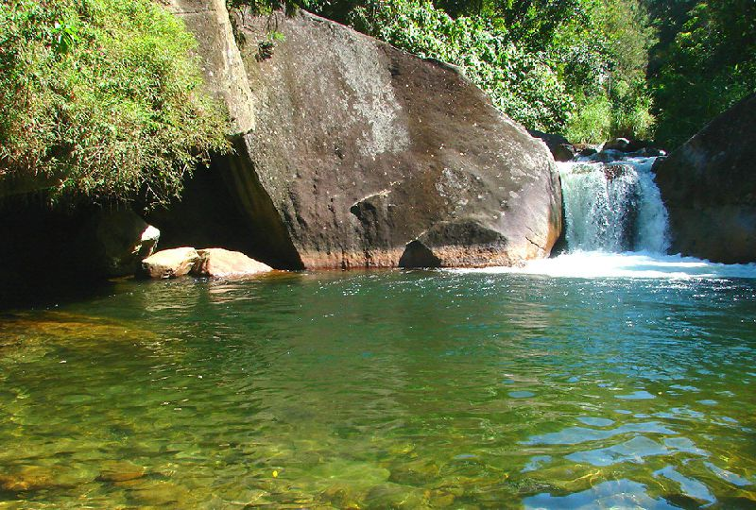

Desde seu aparecimento na geografia social brasileira, há cerca de um século e meio, a região de Visconde de Mauá conheceu diferentes tipos e focos de economia. Em uma síntese bem resumida, pode-se afirmar que a região passou de uma colônia agrícola inicial que atraiu sobretudo imigrantes, para um tipo de atividade predominantemente leiteira e de criação de gado, mescladas às lavouras de milho, feijão e de hortaliças. Mais adiante, já nos anos de 1980, uma outra atividade somou-se a essas: a criação de abelhas para a produção do mel e da cera de própolis.

Nas últimas duas décadas, contudo, pode-se afirmar, sem maiores imprecisões, que cada vez mais predominam atividades vinculadas ao turismo, com seus desdobramentos na gastronomia, na prestação de serviços, como guias locação de autos, quadriciclos e de cavalos para passeios e cavalgadas. Além das agências de turismo, corretagem imobiliária e o crescente e cada vez mais dinâmico comércio, desde o artesanal e de bijuterias até os mais requintados, como os finos e caríssimos restaurantes e as pousadas e hotéis de luxo.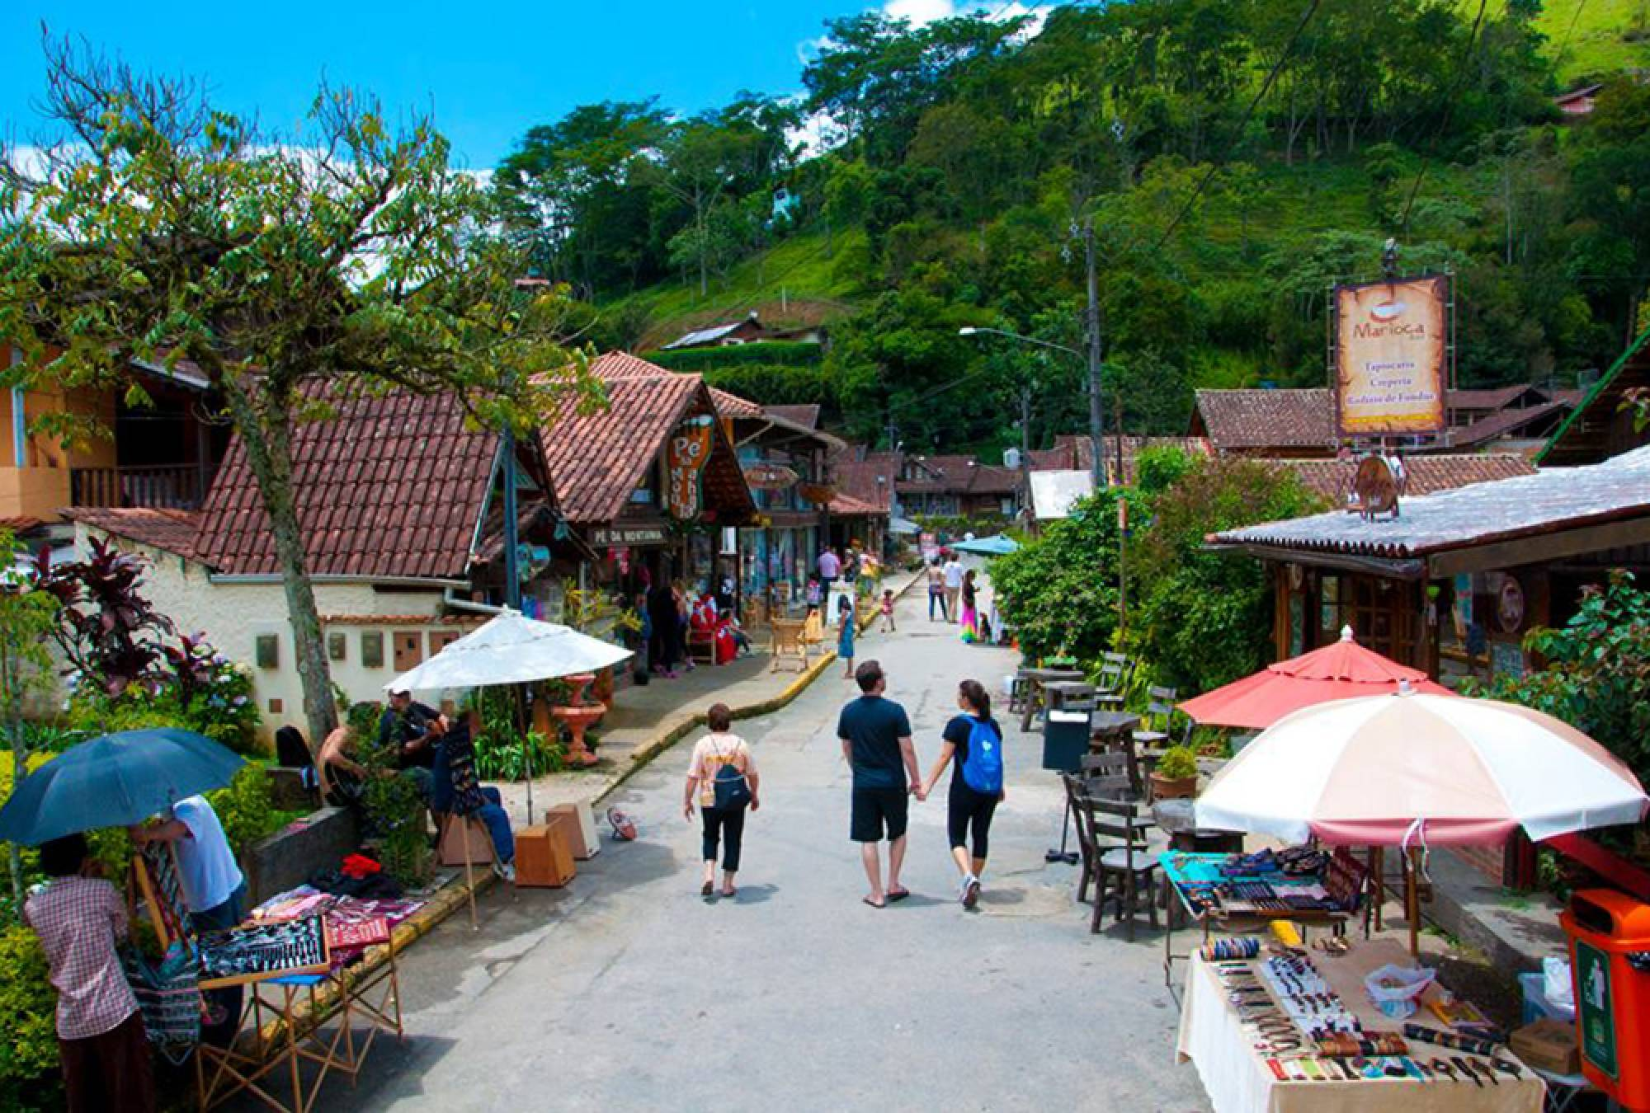

Artigo Criado por Nilo Sergio S. Gomes

Oficialmente, [**Visconde de Mauá**](https://mauarecantodaserra.com.br/) é um distrito do município de Resende (RJ). Informalmente, porém, a nomenclatura se refere ao conjunto das vilas de Mauá, Maromba e Maringá e seus arredores, sendo partes da região situadas em Minas Gerais. O Portal ACESSA.com conversou com **Nilo Gomes**, editor do portal regional Porteira do Mato e professor da UFRJ, que conhece e desenvolve projetos na região há quarenta anos, para conhecer um pouco mais sobre as atrações turísticas e culturais em Visconde de Mauá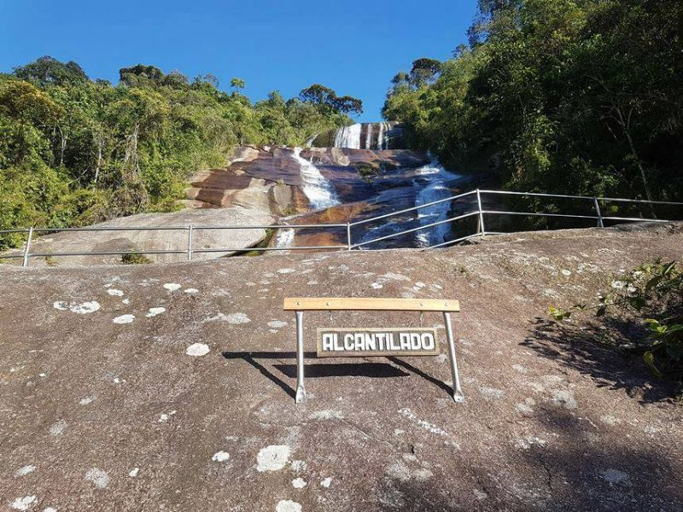

Para os que conheceram a pequenina e recatada Visconde de Mauá dos anos de 1970 e 1980, com a chegada dos hippies, as mudanças na região foram radicais, isto é, na raiz mesma dos processos econômicos, produtivos, sociais e culturais. Simultaneamente ao crescimento de pousadas, hotéis e restaurantes sofisticados, o som dos mugidos das vacas e dos bois, por exemplo, desapareceu. Foi substituído pelos barulhos, tantas vezes enervantes, das motos e das máquinas de aparar a grama dos jardins.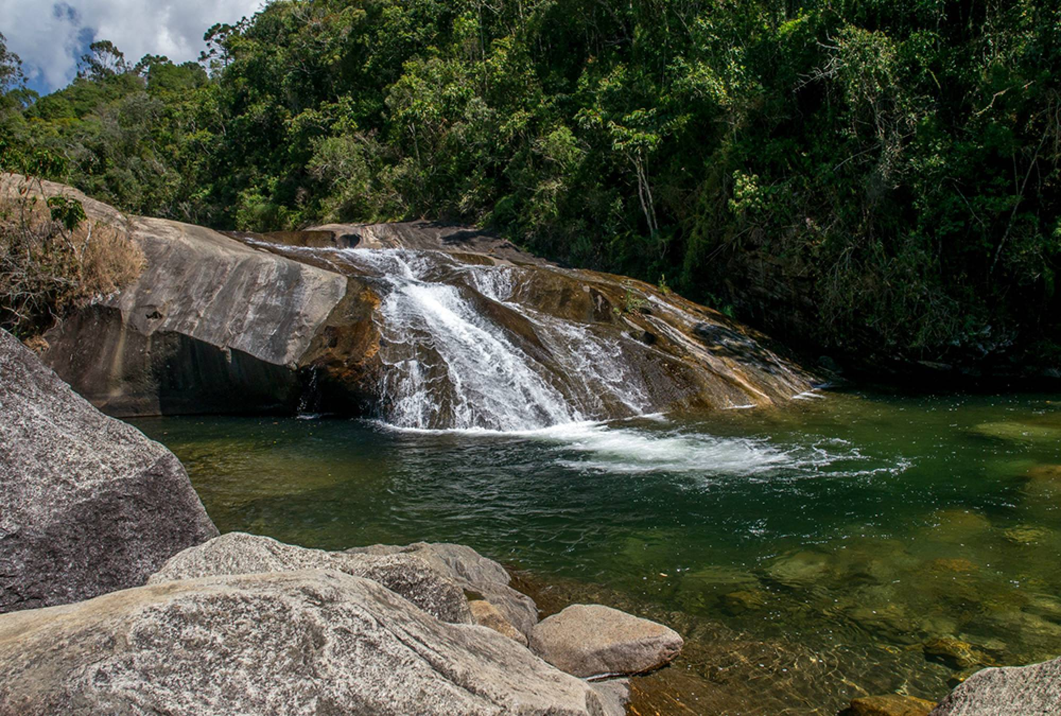

O cheiro de bosta de vaca, tão frequente nos idos do século passado, hoje é raro. Mais forte e comum é a presença que se acentua do CO2, o gás carbônico liberado, sobretudo, pelos carros, ônibus e caminhões cada vez mais frequentes na região. E agora intensificada com o asfaltamento da estrada, agora conhecida como Estada Parque Capelinha-Visconde de Mauá, que integra a Rodovia RJ-163, que vai de Penedo (Itatiaia) à Vila de Mauá.

Como consequência natural desse processo de mudança da matriz econômica, também a mão-de-obra se transformou. Hoje já quase não se vê mais vaqueiros e nem boiadeiros, daqueles que levavam manadas serra acima, com destino a Itamonte, Alagoa, Campina ou Aiuruoca (MG). Alguns deles foram pioneiros e figuras típicas da região, como Orlando dos Santos (Seu Orlando), José do Nascimento Filho, mais conhecido como Seu Zé Xara ou Seu João Astolfo, todos esses da região do Vale de Santa Clara, do lado de Minas Gerais.

Hoje a mão de obra predominante é a voltada para a construção civil – são pedreiros, ajudantes, mestres-de-obras, pintores e para o comércio, hotelaria, restaurantes e turismo. Além desses, os roçadores de terrenos e jardins gramados, em abundância, com suas modernas máquinas movidas a gasolina, que cortam a grama com finos fios de nylon em substituição à velha foice e ao podão.

As consequências não demoraram a aparecer. Com a construção da nova estrada aumentou o afluxo de veículos, desde os automóveis aos grandes ônibus e caminhões de carga, repercutindo na poluição atmosférica e no ecossistema regional.

Por sua vez, a expansão imobiliária, nem sempre acompanhada de uma expansão também das redes de esgoto e saneamento, levou a problemas graves de poluição de fontes e rios, saneados em parte com a criação das Estações de Tratamento de Esgoto em Maromba, Maringá e Vila de Mauá, todas elas às margens fluminenses do Rio Preto. Nenhuma estação foi construída do outro lado do rio, o mineiro, integrado ao município de Bocaina de Minas, embora vilas como a de Mauá e de Maringá de Minas estejam densamente povoadas, repletas de pousadas e restaurantes. Mesmo com as estações já em funcionamento há cerca de cinco anos, ainda é possível encontrar esgotos clandestinos, jorrando poluição para os rios e lençóis freáticos.

**Os “lotefúndios”**

Uma outra consequência que, ao que tudo indica, fugiu à ação e fiscalização dos poderes públicos, é a explosão imobiliária. Com a mudança de foco da economia, os pastos deram vez a loteamentos, quase sempre em proporções mínimas, correspondentes a um meio urbano e quase sempre em conflito com o estatuto legal e constitucional de “área rural”.

Pelo Estatuto da Terra e por ser Área de Preservação Ambiental, o tamanho mínimo dos terrenos, reconhecido inclusive para fins de registro de imóveis, é de 3 hectares, ou seja, 30 mil metros quadrados. Esta determinação, contudo, na prática já caiu por terra. Os antigos pastos vão sendo, cada vez mais, ocupados por pequenos lotes, alguns deles com 200, 300 metros quadrados, fenômeno que os ambientalistas da região vêm denominando de “lotefúndio”.

Há cerca de três anos, a Câmara Municipal de Bocaina de Minas aprovou projeto transformando a região de Santa Clara em área urbana, o que rapidamente obteve apoio da prefeitura, interessada, certamente, em aumentar a arrecadação com o IPTU. O projeto não vingou, ainda, sendo considerado inconstitucional, precisamente por entrar em conflito com o Estatuto da Terra e estar regulamentada como área rural, sob a jurisdição do Instituto Nacional de Colonização e Reforma Agrária (INCRA), sujeita ao pagamento do Imposto Territorial Rural (ITR), à APA da Mantiqueira e ao Cadastro Ambiental Rural (CAR).

Em reunião realizada em fins do ano passado, no auditório do Parque Estadual da Pedra Selada, na Vila de Mauá, o chefe do Parque, Gustavo Tonzinski, afirmou que esses lotes são ilegais, sem direito a escrituras e nem aos respectivos registros de imóveis. Ou seja, os negócios imobiliários estão sendo realizados sob precário estado legal.

Mas na realidade o que se vê é a contínua expansão desses pequenos lotes. O conflito não só permanece, como se acentua, com a falta de fiscalização seja das prefeituras envolvidas, seja das instituições ambientais, que não impedem a sucessão de construções em áreas de preservação ambiental, muitas delas passíveis de provocar futuros desequilíbrios geológicos.

Não é raro encontrar-se construções pesadas em terrenos estreitos, pequenos e íngremes. Dessa forma, com essa expansão desenfreada e sem qualquer ordenamento, vai pouco a pouco se degradando a bela e recatada região das montanhas de Visconde de Mauá, cujo primeiro proprietário foi o visconde que lhe dá o nome, Irineu Evangelista de Souza, também conhecido como Barão de Mauá.

***\*Nilo Sergio S. Gomes é jornalista e pesquisador, professor da Escola de Comunicação da UFRJ e editor do portal***